РАЗВИТИЕ ЗРИТЕЛЬНО-МОТОРНОЙ КООРДИНАЦИИ, ПРОСТРАНСТВЕННОГО И ЛОГИЧЕСКОГО МЫШЛЕНИЯ, КООРДИНАЦИЯ СИСТЕМЫ «ГЛАЗ-РУКА»

- Составление мозаичных фигур.
Инструкция: из разноцветных квадратов бумаги ребенок по образцу собирает фигуры.
Порядковый номер означает сложность фигуры: чем больше номер, тем сложнее фигура.

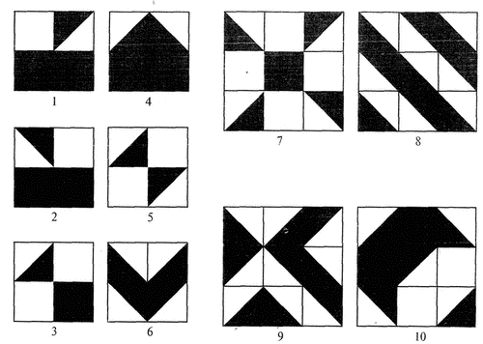

- Копирование фигур
Инструкция: от ребенка требуется точное копирование фигур.
За одно занятие дается по 2 - 3 фигуры. Копирование должно быть очень точное.
Повторение копирования – ежедневное, пока не будет получаться идеально. Только после идеального исполнения первой двойки-тройки переходить к следующей.
Следить за количеством кружочков, прилеганием одной фигуры к другой, количеством волн, местом соприкосновения. То есть совпадение должно быть идентичным оригиналу!
Примечание: перед копированием фигуры А увеличить в 2 раза.

А.
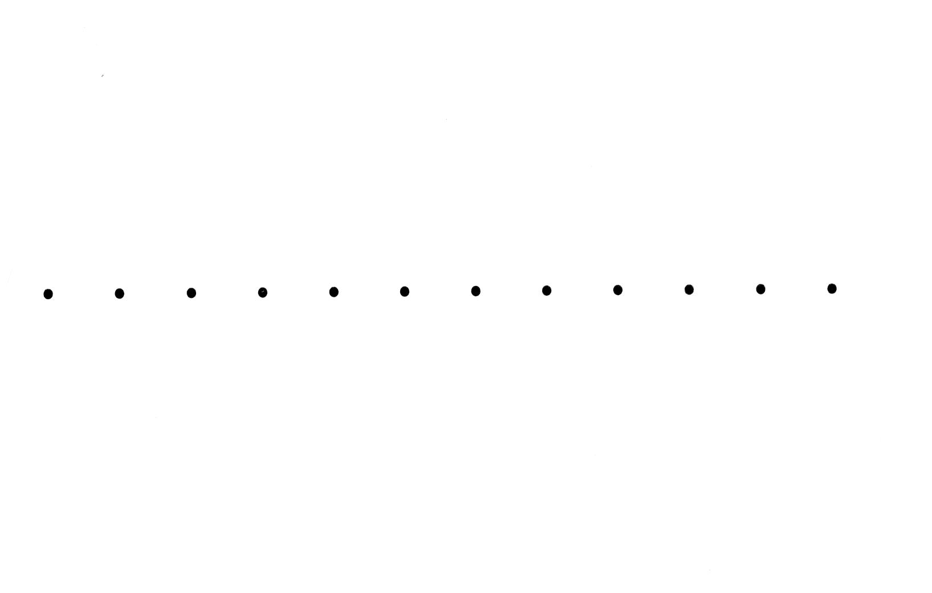 | 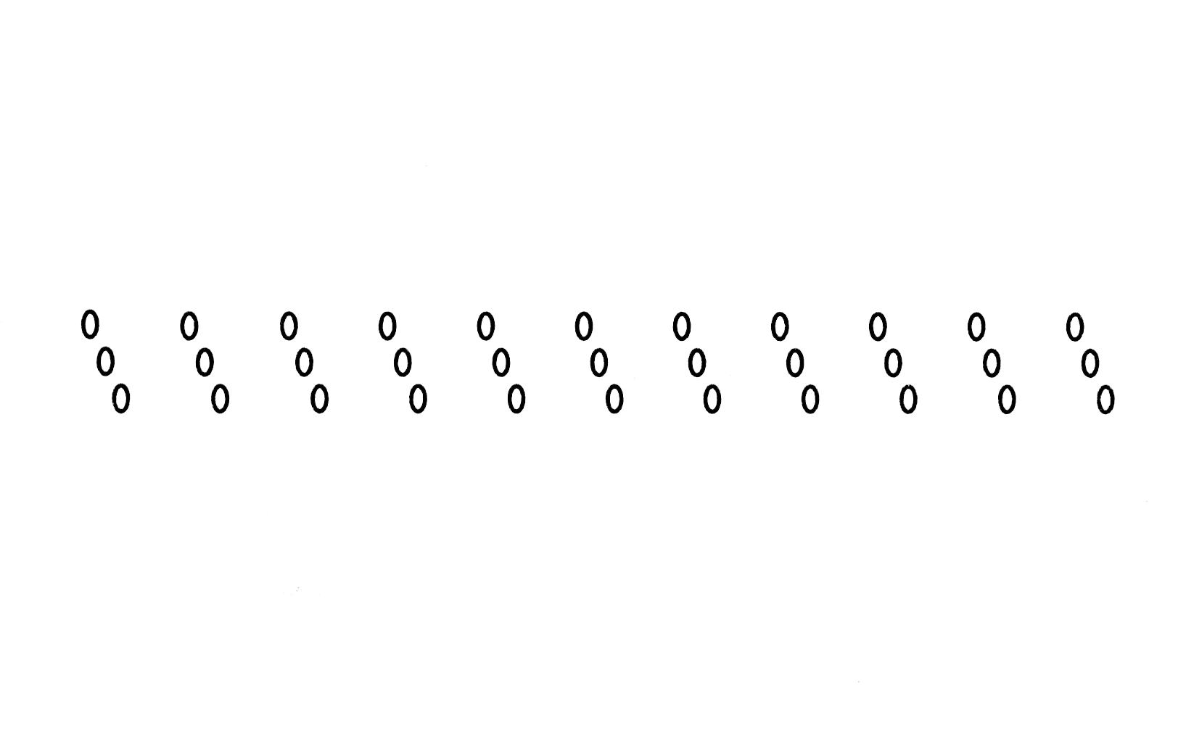
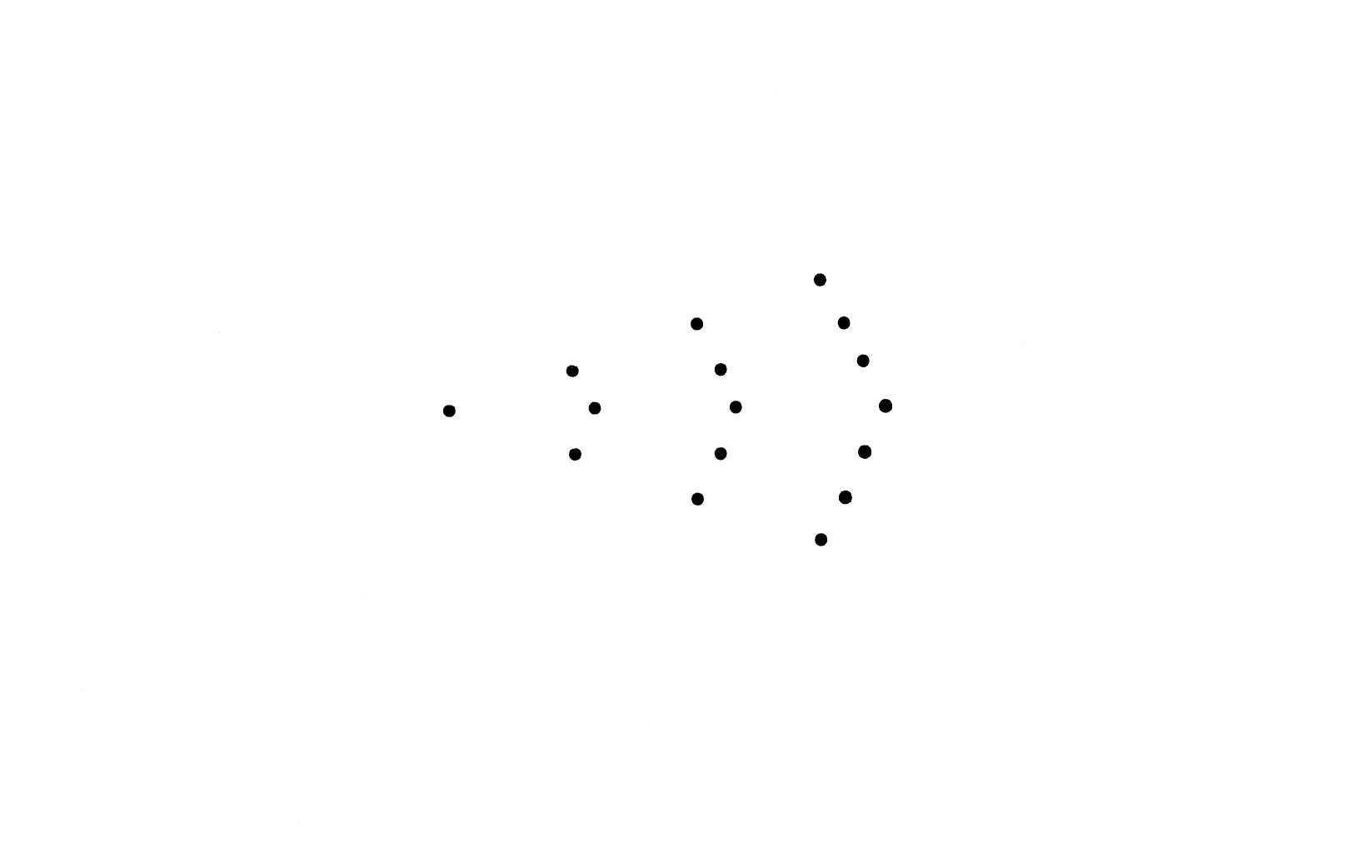 | 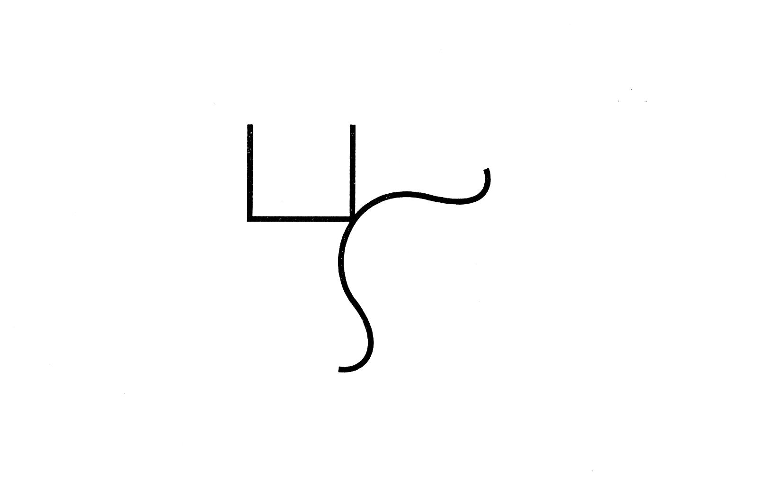
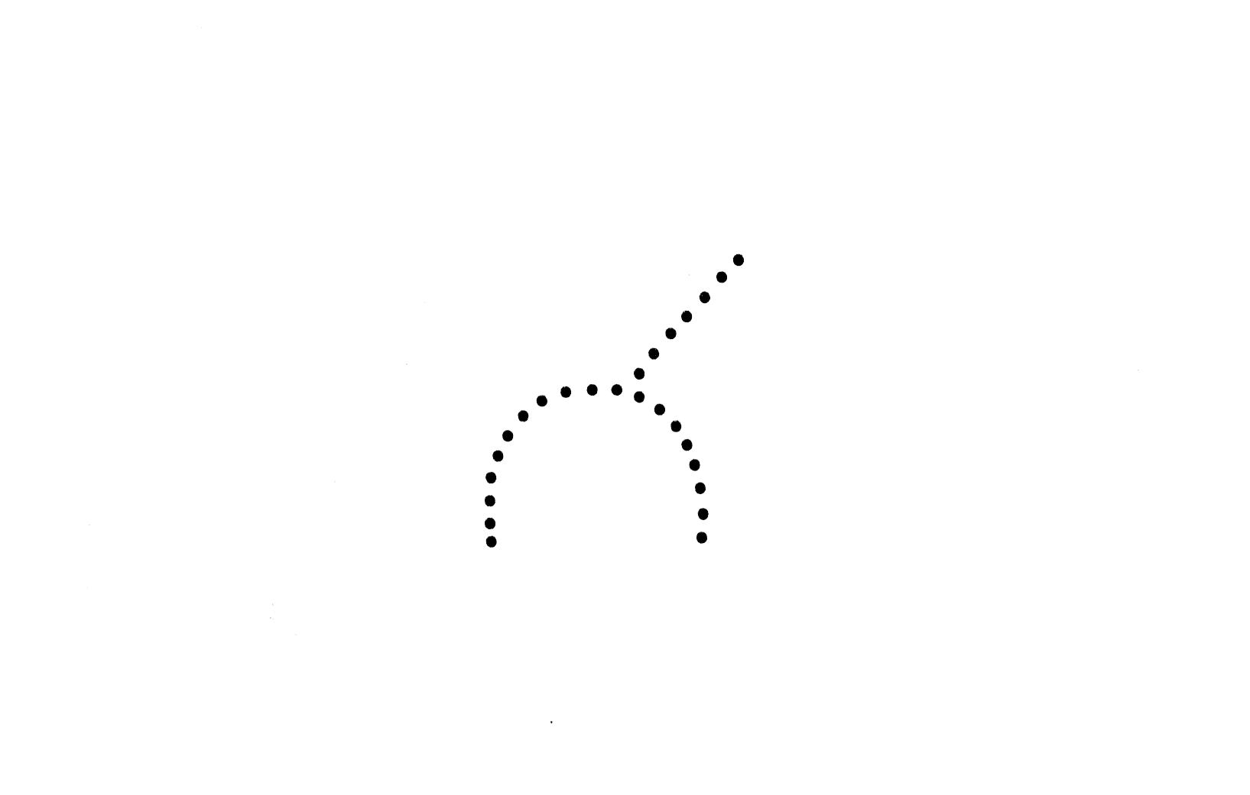 | 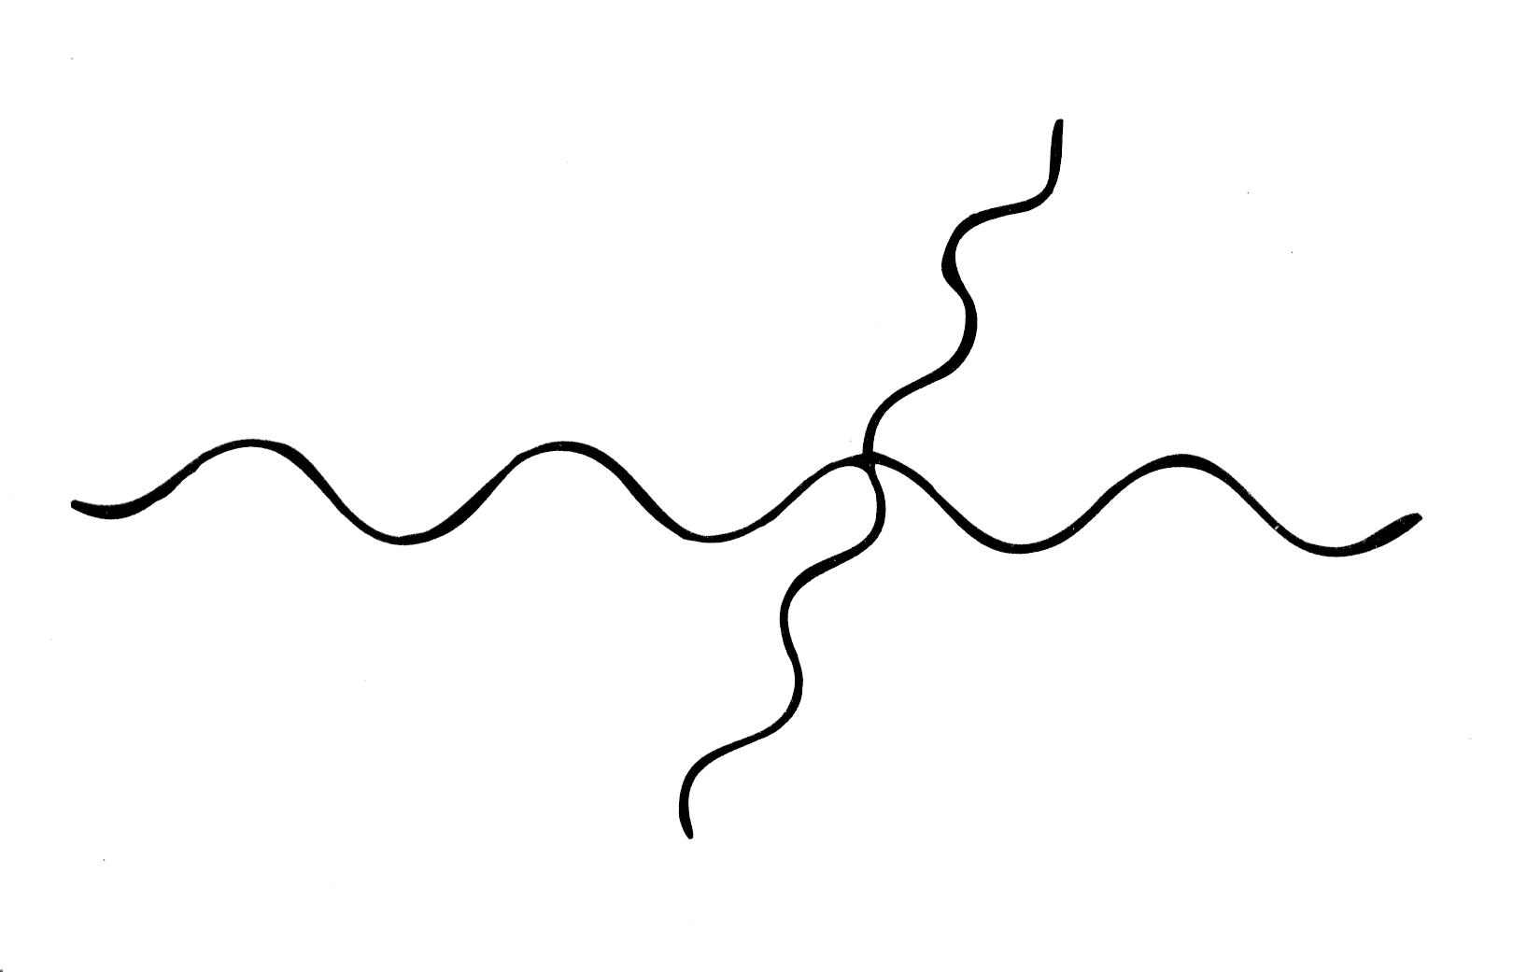
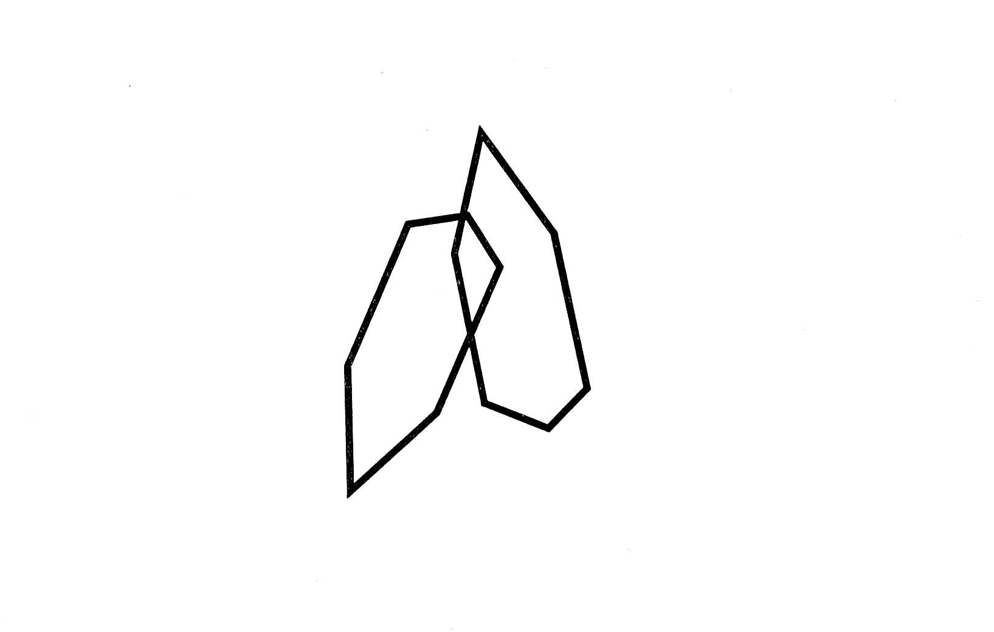 | 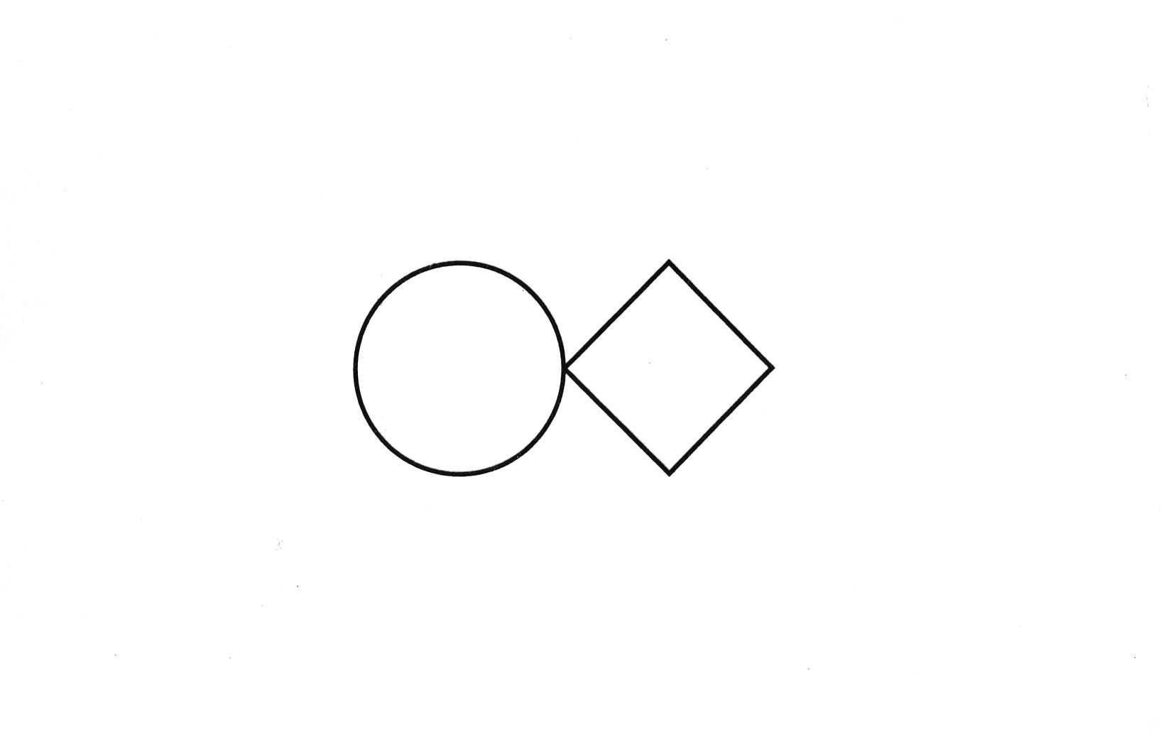
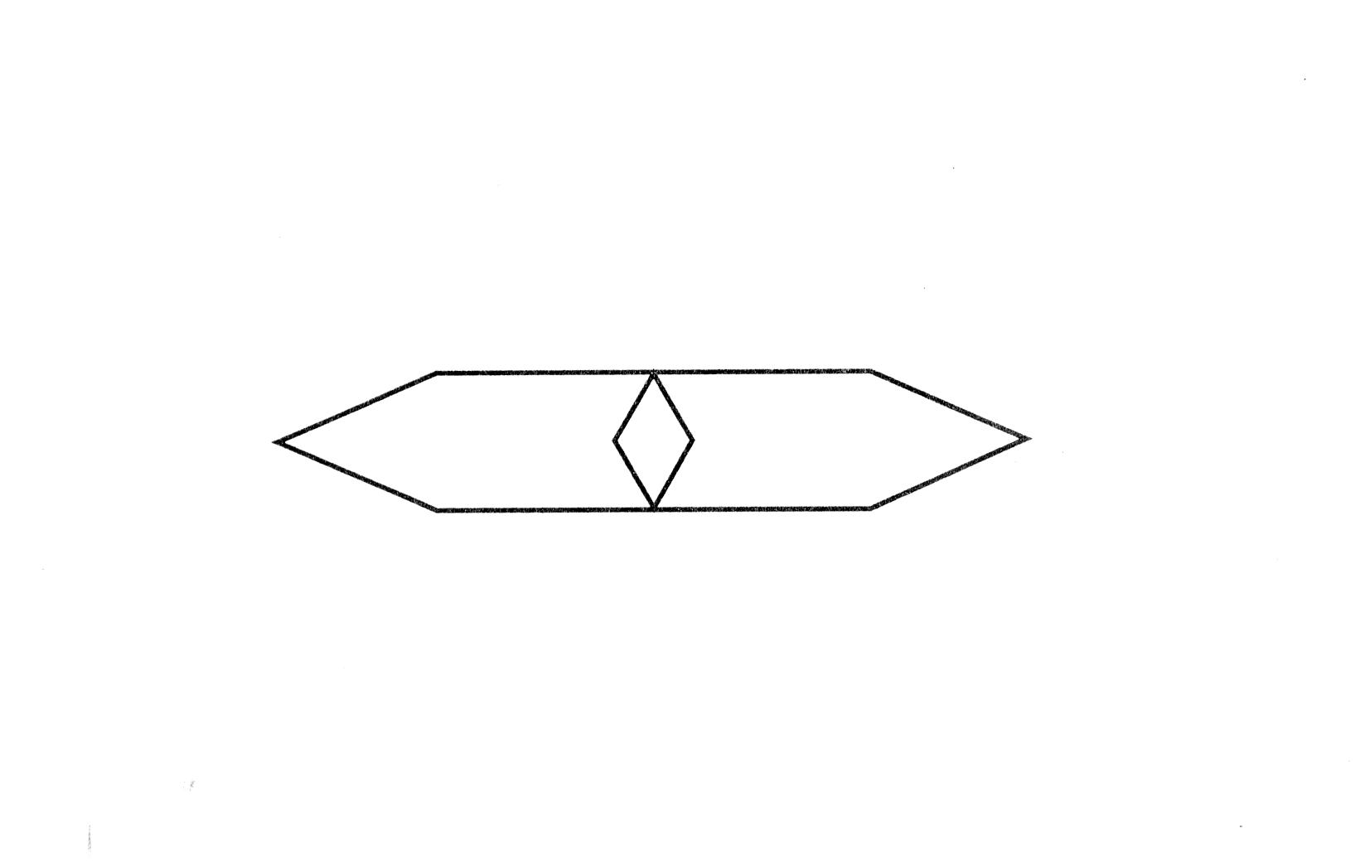

Б.
Примечание: фигуры группы Б можно комбинировать с фигурами группы А. Например, за одно занятие выполнять 2 фигуры группы А и 1 фигуру группы Б.
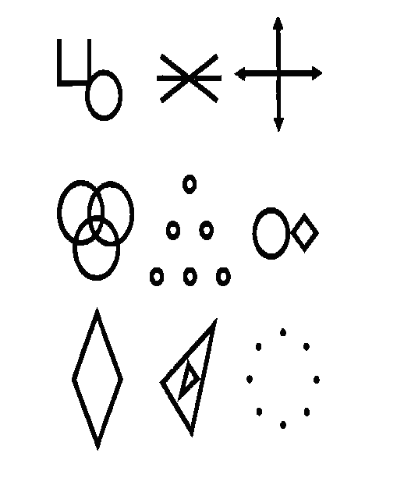

- Копирование фигур (фигуры распечатать – каждая формата А4).
Инструкция:
Первый этап. Устный этап. На первом этапе с ребенком разбирается та фигура, которую затем будете копировать. Разбор фигуры производится синтетически: вычленяются все фигурки, из которых состоит основная большая фигура, последовательно разбираются все мелкие включения (снежинка, точки, полоски, стрелки и т.д.). Затем разбирается пространственное соотношение фигур: что за чем находится, что на чем находится. Например: треугольник (в 1 фигуре) находится за большим квадратом со снежинкой. Правее от маленького квадрата.
Второй этап. Этап поочередного копирования. Копируется каждая фигура, которую вы устно нашли и прокомментировали. Например: нарисовали круг со всеми включениями. Нарисовали большой квадрат со всеми включениями и т.д.
Третий этап. Этап полного копирования. Задача ребенка - полностью скопировать разобранную фигуру.
Примечание: на разбор и копирование одной фигуры может уйти более одного занятия.

